新 书 推 荐

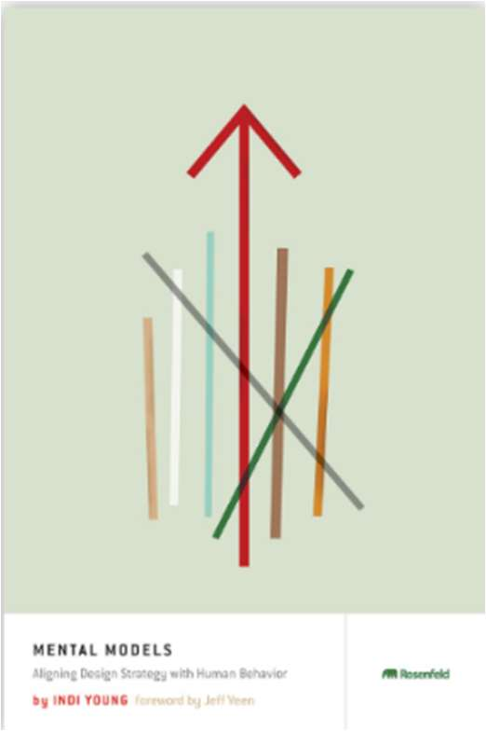
中文书名：《心智模型：将设计策略与人类行为结合起来》
英文书名：MENTAL MODELS：Aligning Design Strategy with Human Behavior
作 者：Indi Young
出 版 社：Rosenfeld Media
代理公司：Waterside /ANA/Jessica
页 数：299页
出版时间：2008年2月
代理地区：中国大陆、台湾
审读资料：电子稿
类 型：经管
Best Sellers Rank:
#147 in User Experience & Website Usability
#176 in Human-Computer Interaction (Books)
#429 in Marketing & Consumer Behavior

内容简介：

创造完美的产品没有单一的方法，但可以增加你创造的机会。而最好的方法之一是理解用户做事情的原因。《心智模型》为你提供了工具，帮助你掌握这些原因，并据此进行设计。Adaptive Path 的联合创始人英迪·杨（Indi Young）为设计师、经理和任何对设计战略和成功感兴趣的人写了一本有助于大干一番事业的书。

作者简介：

英迪·杨（Indi Young）的作品跨越了几十年，从80年代中期桌面系统取代命令行和基于菜单的系统，到90年代中期网络首次出现，再到现在设计师们专注于创造良好的体验。经过10年的咨询，2001年，英迪和其他6位合伙人创立了Adaptive Path，他们都希望把好的设计传播到世界各地，让世界各地的人们生活得更轻松。英迪的思维模式帮助初创企业和大公司发现并支持了他们一开始没有想到要去探索的客户行为。她写了一本关于心智模型方法的书，《心智模型——将设计策略与人类行为保持一致》（Mental Models - aligning design strategy with human behavior），由Rosenfeld Media出版。她现在是独立的顾问，指导并进行心智模型研讨会。

媒体评价：

“英迪·杨的新书是一个受欢迎的补充，它涵盖了设计过程中一个极其重要但经常被忽视的方面。这本书充满了来自现实世界开发项目的实用建议，但并没有忽视广泛的概念基础。”
——雷·瓦尔德斯（Ray Valdes），Gartner Inc. Web 公司的服务研究总监

“《心智模型》为设计思维和战略设计规划的早期阶段的任务分析提供了一套实用的技术。英迪·杨的常识性方法经过十多年的发展，侧重于用户行为、图表表示以及所有利益相关者在协作发现中的参与。这是一本设计师和学生都会觉得有用的书。”
——理查德·布坎南（Richard Buchanan），卡内基梅隆大学设计学院设计教授

“在道康宁公司，《心智模型》提供了许多层面的理解——从对客户未满足的一般需求的高层次概述，到对他们在工作中执行的原子任务的详细检查。对于这本不可或缺的书来说也是如此——它既为高管和领导者提供了关于心智模型价值的高层次概述，也为从业者提供了详细的技术分步指南。英迪雄辩地抓住了心智模型的精髓，并向每个人提供了她无与伦比的经验。”
——西蒙·帕克（Simon Parker），道康宁公司创新前端全球流程经理

“《心智模型》揭示了所有那些在设计过程中应该是显而易见的事情，但这些事情经常会在以后困扰你。英迪的书为运用心智模型提供了一种系统的、无价的方法；我在许多大型项目中使用过她的方法后，我成了她的忠实信徒。”
——卡米尔·索巴尔瓦罗（Camille Sobalvarro），Sybase Inc.的网络营销与传播高级总监

感谢您的阅读！
请将反馈信息发至：版权负责人
Email：Rights@nurnberg.com.cn
安德鲁·纳伯格联合国际有限公司北京代表处
北京市海淀区中关村大街甲59号中国人民大学文化大厦1705室, 邮编：100872
电话：010-82504106, 传真：010-82504200
公司网址：http://www.nurnberg.com.cn
书目下载：http://www.nurnberg.com.cn/booklist_zh/list.aspx
书讯浏览：http://www.nurnberg.com.cn/book/book.aspx
视频推荐：http://www.nurnberg.com.cn/video/video.aspx
豆瓣小站：http://site.douban.com/110577/
新浪微博：安德鲁纳伯格公司的微博_微博 (weibo.com)
微信订阅号：ANABJ2002


